Семейная команда”: быстро, легко, удобно
«Семейная команда» предлагает своим членам быстрый и удобный способ накопления баллов, дает возможность постоянно участвовать в выгодных акциях и расширяет обычное представление о системе лояльности.

«Семейная команда»
«Семейная команда» - это:
1. Программа вознаграждений от «Роснефти».
2. Комплект из трех карт (одной основной и двух дополнительных).
3. Широкий функционал для пользователя.

Все о картах и даже больше
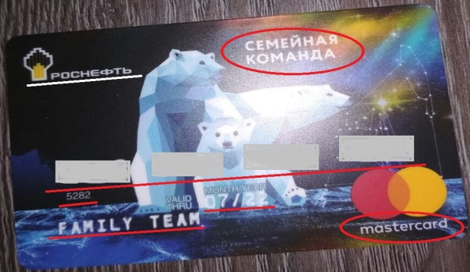
1. Основная карта предназначена для Вашего личного пользования. С ее помощью можно пополнять счет денежных средств: она относится к международной системе «MasterCard» или национальной системе «МИР». Отличительными знаками карты являются чип, магнитная полоса и штрих-код.
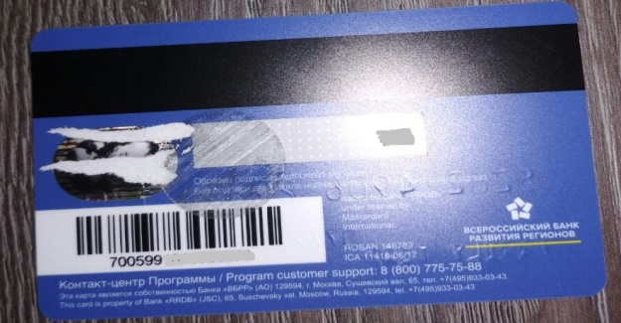

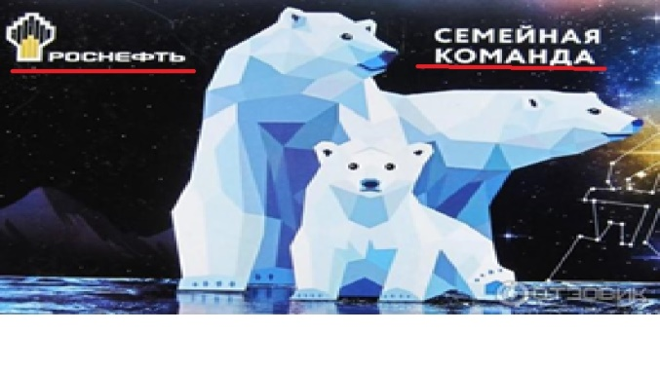
2. Две дополнительные карты могут использоваться Вашими друзьями и близкими, но только в качестве накопительных. Это значит, что ее владельцы не смогут выполнять денежные операции. Однако, Вы (как пользователь основной карты) можете разрешить им расплачиваться баллами. В отличие
от основной карты, у данной имеется только магнитная строка.
Для всех карт действует один бонусный счет, благодаря чему Вы сможете увеличить количество баллов в три раза быстрее. Высокой скоростью отличается к тому же активация карт на накопление: она осуществляется автоматически.

3. Применение карт
Программа действует при оплате товаров и услуг, предоставляемыми:
- станциями «Роснефть» и «ТНК»;
- партнерами компании:
- «SELA» – компания модной одежды;
- «INTOUCH» – страховая компания;
- «Киномакс» – сеть кинотеатров;
- «Instamart» – интернет-магазин (доставка продуктов);
- «Инна тур» – туристическая компания и многие другие.
Например, за то, что Вы заправились или купили бензин на станции «ТНК», Вам будут начислены баллы, которые принесут в скором времени 100%скидку. Таким образом, Вы убиваете двух зайцев: тратите и зарабатываете одновременно.

4. Дополнительные возможности

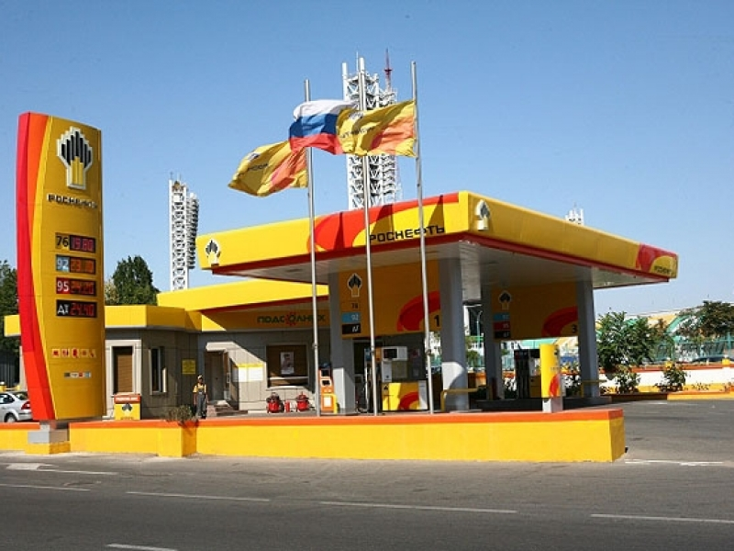
1. В случае утраты/повреждения/кражи карты Вы сможете ее заблокировать, позвонив по номеру горячей линии: 8 800 775 75 88.
Не стоит переживать по поводу неиспользованных средств: новую карту с прежними данными и, что главное, с накопленными баллами Вам выдадут на АЗС «Роснефть» или «ТНК». На восстановление Вы затратите не более 15минут.
2. Оплата может осуществляться частично баллами, а частично деньгами (за эту часть Вы также получаете вознаграждение).
3. Оплатить товары можно и с помощью дополнительной карты при условии, что ее владелец открыл доступ к списанию баллов.
4. Удаленный контроль средств в личном кабинете на сайте www.komandacard.ru или при помощи мобильного приложения.
5. Оповещение о всех акциях и специальных предложениях, ускоряющих процесс накопления баллов.
6. Возможность потратить баллы в день приобретения карты при ее успешной активации.

5. Условия выдачи карты
Для того, чтобы стать членом «Семейной команды», Вам необходимо потратить около 5 минут:
- 2 минуты – на внесение необходимых данных;
- 3 минуты – на оформление.
И никаких бумажек – нужную информацию, Вы укажете в анкете. Карта выдается бесплатно.

Баллы
Система зачисления баллов:
- каждые 2 л топлива – 1 балл;
- каждые 20 рублей оплаты ряда товаров и услуг на станциях «Роснефть» и «ТНК» - 1 балл;
- каждые 200 рублей при использовании предоплаченной карты лояльности для оплаты – 1 балл.
Обратите внимание:
- Партнеры компании предлагают пользователям свои программы баллов (https://komandacard.ru/home/partners);
- В соответствии с Федеральным Законом «Об охране здоровья граждан от воздействия окружающего табачного дыма и последствий потребления табака» N 15 от 23 февраля 2013г. за приобретение табачных изделий баллы не начисляются!

Сроки
Держатель карты лояльности может пользоваться банковскими операциями только на протяжении 5 лет (дата указана на лицевой стороне). Однако, для пополнения баллов и их траты основная карта не имеет срока годности в отличие от баллов. Они могут быть использованными в течение 3х лет со дня их начисления, в противном случае они превращаются в нули.
Активация карты
(позволит баллами оплачивать покупки)
Способ №1
1. В правом верхнем углу сайта www.komandacard.ru нажмите на иконку «Вход/Регистрация».
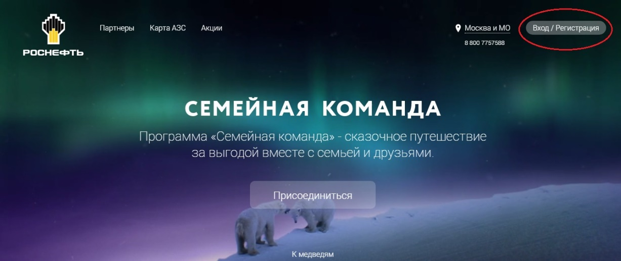
2. Далее вас встретит страница входа в личный кабинет.
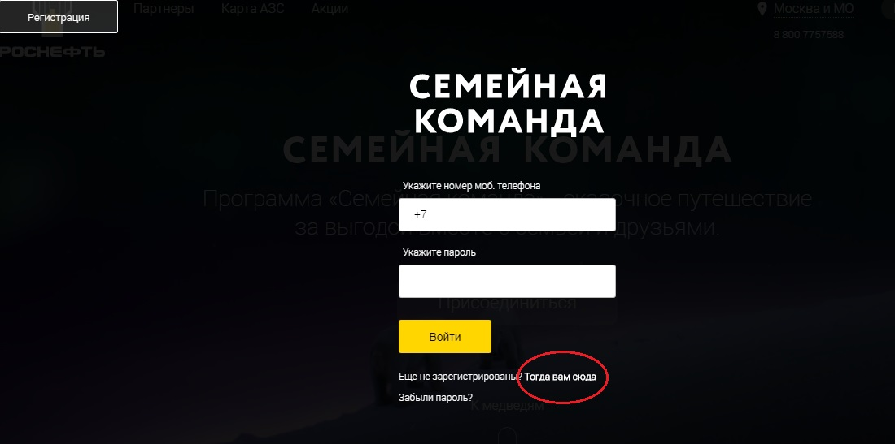
Нажмите на «Тогда вам сюда».
3. Заполните анкету.
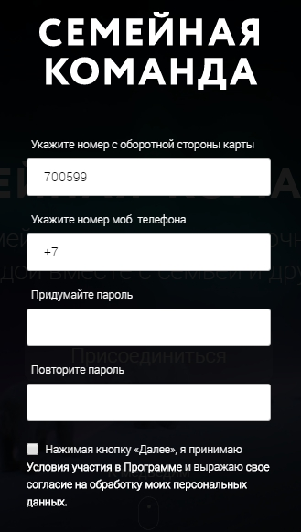
4. После заполнения анкеты на указанный мобильный телефон придет сообщение с четырехзначным кодом. Его введите в соответствующее поле.
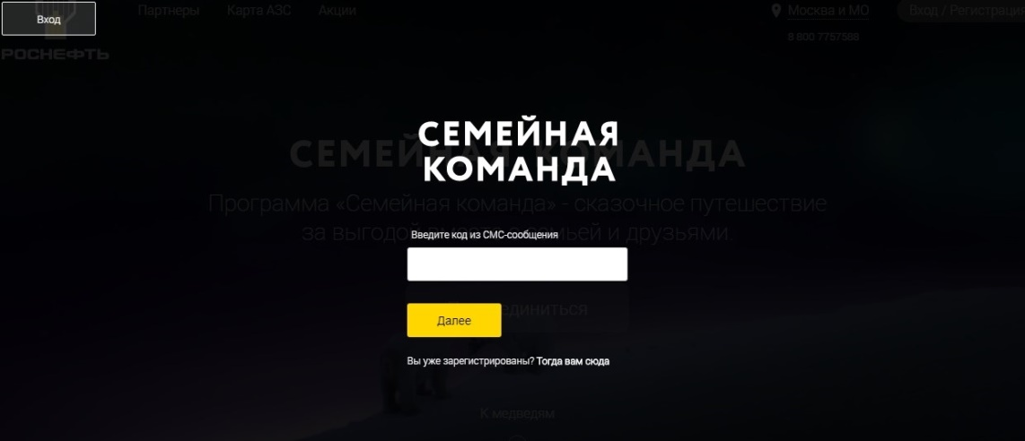
5. Ожидайте СМС-уведомление об успешной активации карты, которая происходит автоматически после регистрации.

Способ №2
Регистрацию возможно пройти через мобильное приложение «АЗС Роснефть» (приложение скачивается бесплатно с App Store или Play Маркет)
1. Откройте приложение, выберите страну и среди выплывающих с левой стороны разделов нажмите на «Семейную команду»

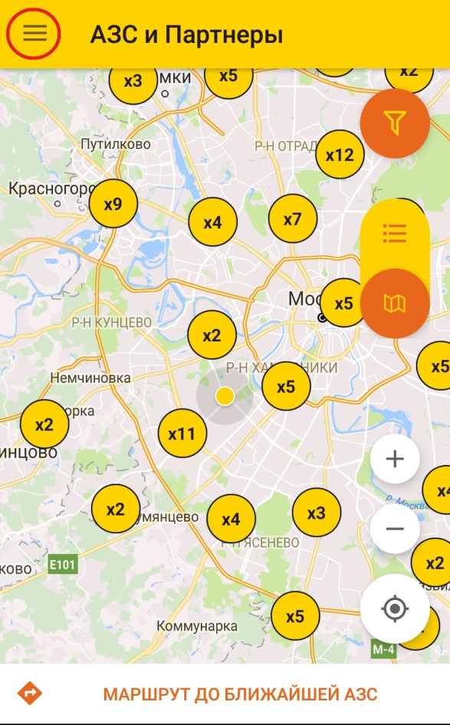

2. Посредством кнопки «Зарегистрироваться» вы переходите к условиям участия в программе лояльности «Семейная команда», ознакомившись с которыми вводите 16-значный код с оборотной стороны карты и номер телефона.

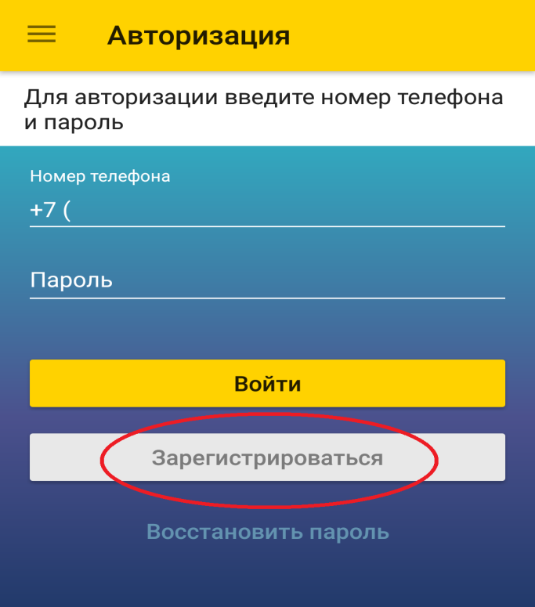
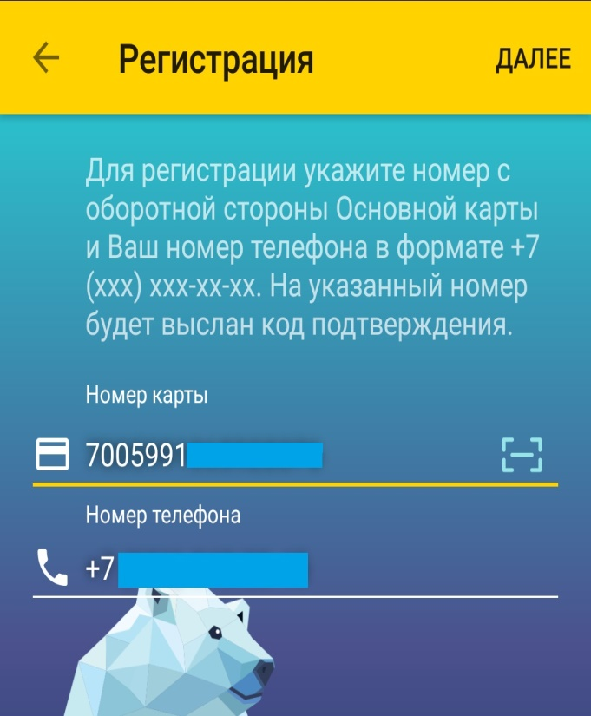

3. В появившемся поле введите код подтверждения.
4. Ожидайте сообщение об успешной активации карты лояльности.
Способ №3
1. Позвоните по номеру 8 800 775 75 88.
2. Дождитесь ответа оператора и следуйте его указаниям.
3. Получите оповещение об успешной активации карты.

